Ofício Vereador Nº 1396/2022

São Roque, 26 de maio de 2022.

Excelentíssimo Senhor Prefeito,

Venho, por meio deste, solicitar a Vossa Excelência, que seja providenciado o reparo ou a troca dos bancos do Terminal Rodoviário.
Tais assentos são destinados aos usuários do serviço público que aguardam o horário de partida dos ônibus para seus respectivos bairros, inclusive, grande parte desses usuários são idosos e crianças, mas como se verifica nas imagens, os bancos estão deteriorados e faltando assentos, de modo que prejudica sua utilização, também podendo ocasionar quedas devido à falta de manutenção ou a devida troca dos mesmos.
Na certeza de que dispensará especial atenção a este Ofício, desde já agradeço, renovando meus mais sinceros protestos de elevada estima e de distinta consideração.

Atenciosamente,

Rogério Jean da Silva
(Cabo Jean)
Vereador

Ao
Excelentíssimo Senhor
MARCOS AUGUSTO ISSA HENRIQUES DE ARAÚJO
DD. Prefeito da Estância Turística de
São Roque – SP

PROTOCOLO Nº CETSR 26/05/2022 - 12:04 6897/2022cg
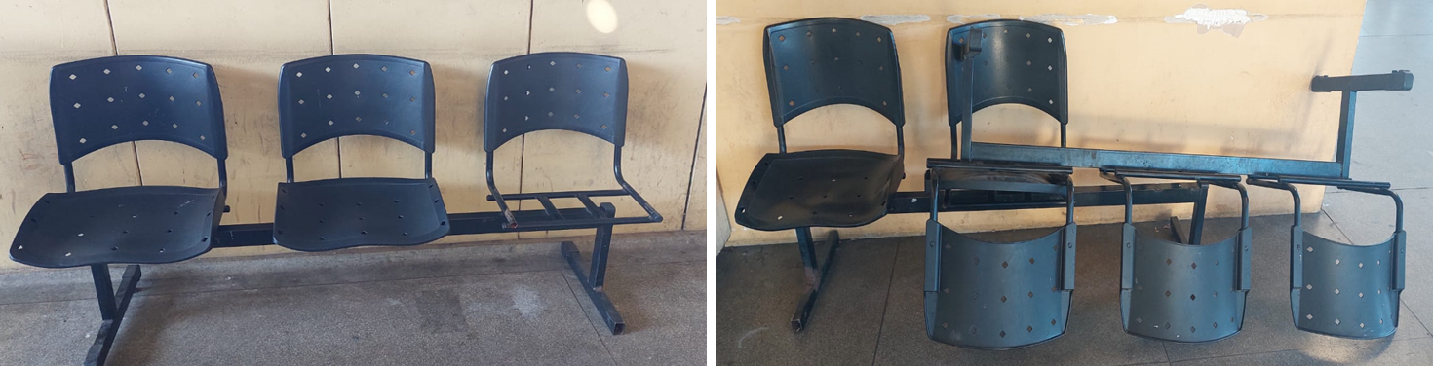

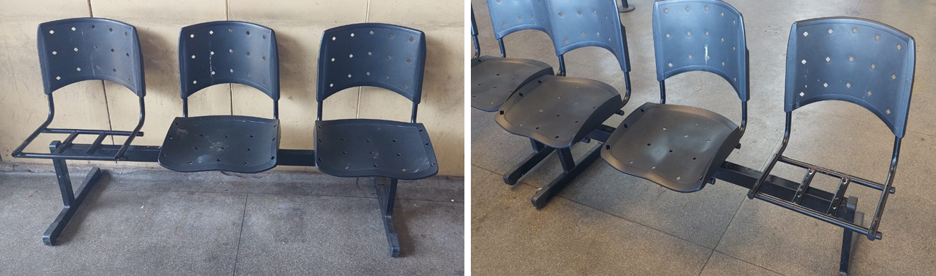

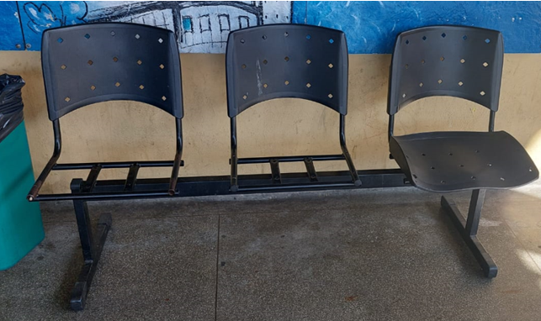

PROTOCOLO Nº CETSR 26/05/2022 - 12:04 6897/2022cg

